Відділ освіти
Пирятинської міської ради Полтавської області

Дейманівська філія Пирятинського ліцею №4
Вивчення біографії письменника
як методична проблема
вчителя словесності
Очевидне та неймовірне в житті зарубіжних письменників

Сенчило Зоя Петрівна


2022

СЕНЧИЛО
Зоя Петрівна
вчитель зарубіжної літератури
Дейманівської філії Пирятинського ліцею № 4 Пирятинської міської ради Полтавської області
Спеціаліст вищої кваліфікаційної категорії, „вчитель – методист“
стаж роботи - 42 роки.
ЗМІСТ
Передмова 3
Моє творче кредо 4
I. Вивчення біографії письменника як методична проблема вчителя словесності: загальні роздуми 6
II. Необхідність вивчення біографічного матеріалу та його особливості. 9
III. Принципи вивчення життєпису митця 10
IV. Джерела вивчення біографії письменника 11
V. Підсумки 15
Очевидне та неймовірне в житті зарубіжних письменників ( з досвіду використання під час вивчення біографій письменників) 17
Добрий чарівник (Ш.Перро) 18
Втрачена мрія (О. де Бальзак) 31
Комедіант Його Високості (Ж.-Б. де Мольєр) 40
Подорож продовжується…(Ж. Верн) 49

Матеріали посібника рекомендовано, насамперед, вчителю-словеснику. Вони допоможуть урізноманітнити методичну палітру вивчення життєвого та творчого шляху всесвітньо відомих письменників: Жуля Верна, Жан-Батиста де Мольєра, Шарля Перро, Оноре де Бальзака, використати нестандартні форми проведення уроків-екскурсій, презентацій, уроків-інтерв’ю, подорожей, уроків-портретів. Учитель зможе відійти від шаблонної методики проведення такого типу уроків.
Творчі біографії можуть бути використані і у позакласній роботі, під час проведення тижнів зарубіжної літератури, літературних тижнів, віталень тощо. Посібник складається з двох частин: теоретичної, в якій розкривається питання вивчення біографії письменника як методичної проблеми вчителя літератури, та матеріалів практичного спрямування.
Мета посібника: допомогти вчителю використати цікавий матеріал для подачі біографій письменників, зацікавити учнів долями творців слова та їх творчим надбанням, розкрити внутрішній світ митця.
Рецензенти:

Схвалено методичною радою
Пирятинського ліцею. №4

МОЄ ТВОРЧЕ КРЕДО
Загрозливе явище - малочитання. Тому головним у
роботі вважаю - викликати у школярів інтерес до текстуального вивчення програмових творів, розвивати у них логічне мислення, зв'язне мовлення і його літературотворчі схильності. Адже людина, котра мало читає не тільки погано володіє технікою читання. Зазвичай вона не вміє слухати, викладати власні думки, що призводить до особистісних проблем, які з часом позначаються і на професійній діяльності, впливають на вибір життєвого шляху. Кожен урок повинен формувати активного читача. Структура уроків передбачає умови вільного обміну думками, бесіди та проблемні запитання спонукають школярів до роздумів, залучають до уважного, вдумливого читання. Я вважаю, що зарубіжна література повинна допомогти дитині обрати духовні життєві орієнтири. Тому навчаю учнів вдумливо читати художні твори, з інтересом і повним розумінням прочитаного, вести діалоги з літературним
текстом, героями, письменником, епохою.
Роботу на уроках спрямовую на те, щоб залучити дітей до текстуального вивчення творів, розвивати у них логічне мислення, вміння висловлювати власну точку зору. Для цього використовую різні форми роботи: діалоги (учитель - учень, читач - літературний герой), інтерв'ю з письменником, мандрівка на батьківщину письменника, словесні портрети авторів творів.
Вважаю, що на кожному уроці повинна бути інтрига, вона спонукає учнів до прочитання твору. Використовую різні види бесід (вступна, евристична, підсумкова, повторювальна), розповіді, постановку проблемних запитань і завдань, дослідницьку роботу, виразне і коментоване читання, словникову роботу, вивчення напам'ять. Велику увагу звертаю на особистісне навчання учнів, тобто формую навички самостійної роботи з книгою. Це можуть бути різні повідомлення (про життя письменника, історія створення твору, характеристика історичної епохи).
Уроки зв'язного мовлення поєдную з уроками текстуального вивчення творів, це сприяє розвитку не тільки усного і письмового мовлення, а й творчої уяви, творчого мислення школярів. Для цього використовую ігрові моменти, які захоплюють учнів. Наприклад, "Заочна екскурсія на острів Робінзона", "Уявна розмова з улюбленим літературним героєм".
Всім відомо, що головна мета предмета "Зарубіжна література" є залучення школярів до скарбниці світової літератури, загальнолюдських і національних духовних цінностей, виховання високої читацької культури, вироблення імунітету проти низькопробних явищ масової культури. На уроках позакласного читання поглиблюю знання учнів, розширюю їхнє пізнання зарубіжної літератури. Уроки виразного читання використовую як одну з форм розвитку творчих здібностей учнів. Уроки узагальнюючого повторення проводжу або у вигляді контрольних запитань, або вікторин і кросвордів. Результативним вважаю компаративний аналіз творів світової та української літератури з метою цілісної літературної освіти школярів, утвердження у них думки про єдність літературного процесу. На уроках підсумкового повторення ефективними вважаю елементи театралізації, що надає урокові святковості.

І. Вивчення біографії письменника як методична проблема вчителя словесності: загальні роздуми

Сучасна методика викладання літератури – це поєднання традицій, інновацій та творчості. Такий підхід стосується будь-якої програмової теми, зокрема й монографічної. Вивчення біографії письменника на уроках літератури – це перша сходинка до розуміння творчості письменника, його ролі й значення в історії розвитку літературного процесу, культури, цивілізації. В теорії викладання літератури їй присвячено досить уваги, проте на практиці, як показують спостереження, вивчення життєвого і творчого шляху митця викликає труднощі, вчитель не завжди вміє вдало подати матеріал, що призводить до зниження інтересу учнів до предмету. Окрім того, сучасна школа стоїть перед проблемою морального виховання особистості, а вивчення життєвого і творчого шляху письменника містить у собі значний виховний потенціал, окрім того, взаємовідношення вивчення біографії та власне літературного твору й досі залишаються не до кінця дослідженими.
Вивчення біографії митця в школі на уроках літератури було предметом дослідження вчених І.Є.Каплан, В.М. Дробота, Б.Степанишина, Є.Пасічника, Н.Волошиної, Г.Токмань; методистів-практиків. Біографії видатних митців слова — надзвичайно цінний матеріал для роздумів на світоглядні і морально-етичні теми. Вони є школою самовиховання громадянина. Саме це мав на увазі Іван Франко, коли писав, що генії, обранці долі, великі і оригінальні в щасті та стражданні, що життєпис корифеїв літератури дасть змогу увійти в таємниці духа їхньої епохи, бо саме в них він міститься.
Отже, вчитель повинен допомогти дітям пізнати митця як людину, зрозуміти витоки його творчості. Розгляд біографії письменника матиме не лише пізнавальне, а й екзистенційне значення: молода людина відкриє для себе іншу особистість, засвоїть її досвід, осмислено підійде до власного життєвого вибору та ієрархії цінностей.
У викладі біографії слід дотримуватись золотої середини, презентуючи письменника як громадянина, митця, звичайну людину. Про патріотичний подвиг – вірність рідному слову – варто розповідати без зайвого пафосу, про приватне життя – делікатно, з повагою. Цікаві моменти необхідно показати образно, прагнути створити ефект присутності автора; саме їх діти можуть обрати для біографічних етюдів, які є творчою формою самостійної роботи над біографією письменника.
Розкриваючи життєпис письменника, потрібно звернути увагу класу на його походження (рід, генетичну пам’ять), описати природу та архітектуру краю, де минуло дитинство, людей, які були поруч, освіту майбутнього письменника, його мрії і прагнення. У житті кожного митця є своя драма, співчутливе її змалювання допоможе краще осягнути його долю. Учням доречно поставити питання: чи зазнав автор особистого щастя; чи видавалися його твори; чи був він визнаним за життя тощо.
Кожний урок із вивчення біографії варто розпочинати „цікавинкою‟, викликаючи інтерес у дітей (Б. Степанишин). Викладання біографії має підпорядковуватись методичному принципу „неповторна особистість – неповторна розповідь‟.
Почати урок можна віршем або, записавши на дошці цитату з мемуаристики, поставити дітям проблемне запитання. Прийом самостійного учнівського дослідження доцільно застосовувати при вивчені біографії як співдоповідь про певну сторінку життя і творчості.Як відомо, особистість може виховати тільки особистість. Екзистенційне вивчення біографії письменника сприяє осмисленню учнями життєвого досвіду митця як неповторної особистості.
Б. Степанишин так пояснює принцип екзистенційності: „Якомога менше дат, назв, другорядної інформації, а більше цікавих епізодів з життя письменника, до того ж епізодів з підтекстним зверненням до почуттів учнів. Учні часто запитують, яким письменник був у повсякденному житті як син, чоловік, батько; з ким дружив, як проводив дозвілля, чим захоплювався – аж до того, який одяг полюбляв.
...Для їх виховання дуже важливо знати: щедрим душею чи черствим, чуйним чи егоїстичним був митець?‟.
При вивченні життєвого шляху письменника варто звертати увагу саме на ті події, які допомагають дітям якнайкраще скласти уявлення про особистість митця, його ідеали, життєві цінності, внутрішні прагнення, душевні переживання.

II. Необхідність вивчення біографічного матеріалу та його особливості.

Існує ціла низка причин, з яких шкільне вивчення зарубіжної літератури неможливе без розгляду життєвого та творчого шляху митця. Перш за все тому, що біографія – це ключ до творчості письменника. Науковці говорять, що «висококваліфікований вдумливий читач може пізнати особистість письменника, його мораль, світогляд, характер, - з самих його творів». Натомість учень ще не володіє таким читацьким рівнем, тому для нього потрібне спеціальне вивчення біографії.

Життєпис письменника – це
- можливість збагнути його епоху, час життя;
- прилучитись до культурологічних цінностей;
- засіб морального та світоглядного виховання учня.
Проте слід обережно використовувати життєписи з виховною метою, щоб в учня не сформувався узагальнено-негативний стереотип "всі боролись, повставали, всі великі, всі геніальні, борці з тиранією, режимом тощо".
Вчений –літератор Г.Токмань зазначає , що під час вивчення біографії письменника в школі учні мають:
- познайомитися з рисами особистості та долею митця;
- зрозуміти особливості його творчого доробку — жанрові, тематичні, ідейні;
- уявити його стосунки з різними людьми й із суспільством у цілому;
- дізнатися, чи було гідно поціновано талант за життя і після смерті;

- відчути болі й радощі письменника як людини, захопитися сильними рисами його особистості, зацікавитися творчістю цієї непересічної постаті.
Як сказано вище, формування образу митця, як
живої людини, близької учневі є однією з головних цілей вивчення біографії.
Таким чином, можна виділити такі мотиви (а, отже, і напрямки) вивчення життєпису письменника на уроках літератури:
- - ознайомлення через життя письменника з епохою, її культурним та мистецьким життям;
- наведення міжчасових літературних, міжпредметних зв’язків;
- - знаходження додаткової інформації для розуміння творчості;
- - життя письменника – приклад для морального та світоглядного виховання.

III. Принципи вивчення життєпису митця.
Методисти-практики чітко виділяють принципи вивчення життя та творчості митця: історизм, актуальність, психологізм, екзистенційність, естетизм.
1. історизм: письменник зображується вчителем як історична особа, яка існувала в певну історичну добу в певному краї і вела з ними діалог. Митець своїм словом впливає на історичний час, стає з ним врівень, хоча результат їхніх стосунків може постати перед народом значно пізніше, по смерті поета;
2. актуальність: життя насичене подіями, серед яких треба обрати кілька для оповіді. Вчитель акцентує факти, які були пороговими в існуванні митця, знакували повороти долі. Не обминає також подій повсякденного життя;
3.психологізм: розповісти про внутрішні світ митця, про те, що було в серці, як рухалася його думка, чим боліла душа, вчитель зможе завдяки знанню творчості майстра, мемуаристики, а також через симпатію;
4.екзистенційність: письменник - унікальна особистість. Слід переконати в цьому учнів, показавши неповторне в перебігу його думок, почуттів. фактів долі. Ми відповідаємо на питання: Яким обрав себе? Чи виявив своє неповторне "Я" серед людей? Чи знівелював його у натовпі? Чи пішов у "внутрішню еміграцію", відкриваючись лише перед аркушем паперу?;
5.естетизм: творчість є суттю письменницького життя, він живе водночас у реальному світі і у світі своїх героїв - й невідомо, який з цих двох світів йому ближчий. Учитель занурює школярів у його книгу, вводить у коло її персонажів, знайомить естетичними принципами автора.

IV. Джерела вивчення біографії

Письменника.
Джерелами вивчення біографії можуть бути:
- написана самим письменником автобіографія, щоденник, записник; епістолярій; автобіографічні мотиви у творчості;
- написане його сучасниками: спогади; листи; присвяти; літературно-критичні статті; ювілейні та прощальні промови. Особливо цікавим с написане письменником про письменника-сучасника (колеги по перу краще ніж будь-хто розуміють і відчувають одне одного);
- написане науковцями: біографії; огляди творчості (літературні портрети).
- музейні матеріали: родинні реліквії, особисті речі, рукописи, першодруки, фото, портрети пензля художника та інше. Історичні документи: протоколи допитів, постанови про арешт, тексти вироків.
Отже, викладання життєпису письменника - іспит для словесника, вчитель має можливість виявити всі свої здібності, захопити учнів, повести за собою в роздумах. Хороші вчителі найбільше люблять ці уроки і ніколи не віддадуть розповідь про письменника сторінці підручника - вчитель передусім скаже своє слово, поділиться з учнями своїм баченням славетної постаті, розповідатиме залюблено, як про близьку йому, добре знану людину і водночас як про культурного діяча.
Форми проведення уроків-біографій різноманітна. О.Демчук (вчитель-практик, заслужений учитель України ) наводить приклади таких нестандартних уроків, присвячених вивченню біографії письменника:
- лекція-дослідження;
- урок-семінар;
- урок-інсталяція;
- комбінована лекція (мистецтво і психологія);
- інтегрований урок – психологічний портрет;
- лекція-огляд;
- лекція-коментар;
- компаративний урок;
- лекція-літературознавче дослідження;
- урок-інтерв’ю [3, 3].
Як бачимо, навіть спектр форм організації навчальної діяльності учнів надзвичайно широкий.
Найголовніший метод викладання біографії - слово вчителя, тобто художня розповідь (монологічний виклад матеріалу з застосуванням ораторських прийомів, що підсилюють емоційний вплив на учнів. Передусім вчитель відбирає, що саме він розкаже: які моменти з життя письменника переказуватиме детально, які перелічить без коментарів, що цитуватиме, як унаочнюватиме розповідь, як активізуватиме увагу школярів. У своїй розповіді вчитель прагне до завершеності, цілісності в змалюванні образу художника слова, але зв'язний текст є різностильовим: частини звучать по-різному — як
епічна чи лірична оповідь, як наукове дослідження, як публіцистичний роздум. Продумати, як саме подати кожний з провідних моментів біографічного матеріалу – завдання , що є одним із секретів успіху уроку.
Вчителю, проводячи уроки по вивченню біографії письменника, слід прагнути зберегти золоту середину, показуючи митця як громадянина та художника, і як людину, яку ми розуміємо і любимо. Все ж — і величне, і побутове містилося в одній душі, яку не можна роз'єднати. Малюючи приватне життя людини, важливо не втратити делікатності й почуття міри. Слід остерігатися "копання в брудній білизні", хоча уникати "неприємних" моментів не варто – краще провести бесіду, в якій розмежувати якісь негативи , притаманні письменнику, як і будь-якій живій людині. Особливе міститься передусім в душі людини, в її внутрішньому світі, а тоді вже виявляється у вчинках, стосунках з людьми та природою, у творчості та поворотах долі.
Цікавих моментів у життєписі письменників багато. Слід звернути увагу класу на те, якого він роду, хто його не тільки батьки, а й пращури, яка генетична пам'ять (якщо є відповідна інформація). Вчитель описує природу та пам'ятки архітектури того краю, де минуло дитинство, дитячі біди й радощі, людей, що були поруч, — це не забувається митцем ніколи і накладає відбиток на всю його творчість. Розповідає про освіту й лектуру майбутнього письменника, його мрії і прагнення, перші захоплення й поривання. У житті кожного славетного художника слова є свій нерв, своя драма, співчутливо змалювати її — значить осягти
долю, яка випала митцеві. Любов і ненависть, дружба й зневага визначають становище серед людей, тому слід окреслити коло знайомих, розповісти про перепони на шляху творчості. Цікаво поставити питання учням про щастя, те, чого прагне кожний з нас: чи зазнав поет особистого щастя? Чи побачив він свої твори широко виданими, доступними читачеві? Чи знайшла його слава за життя, а не тільки після смерті?
З метою вивчення життєпису письменника учні можуть виконувати такі завдання:
      - підготувати співдоповідь про період з життя;
- заповнити хронологічну таблицю (не перевантажувати її датами ;
- відповісти на питання, що вимагає розуміння життєвого шляху й особистості митця;
- написати біографічний етюд;
- створити ролик чи презентацію;
- написати біографічне есе;
- провести бібліографічне дослідження;
- інсценувати сторінку з життя митця;
- виготовити і пояснити карту життя письменника.
Вчителі - практики радять кожний урок вивчення біографії розпочинати по-іншому, з вигадкою, інтригуючи, викликаючи інтерес до постаті, про яку йтиметься. Неповторна особистість — неповторна розповідь про неї, певно, таким має бути методичний принцип викладання біографії.
Варто окремо звернути увагу на додаткові засоби, здатні "освіжити" вивчення біографії. Методика пропонує застосовувати такі засоби і прийоми:

- прослуховування музичних композицій ;
- активна демонстрація фотографій;
- психологічні тести;
- документалістика;
- літературні карти
Цікавим і дидактично правильним, і, більше того, необхідним, є пов’язання моментів життя і творчої діяльності митця з суміжними родами мистецтва: музикою, живописом, кіномистецтвом тощо.

V. Підсумки
Отже, вивчаючи особу митця через призму його естетичних уподобань, поглядів, кредо, маємо змогу виконувати ряд завдань методичного та естетичного характеру:
• створювати ситуації, які викликають співпереживання і дають можливість відчути ще не пережиті почуття;
• розвивати обране та логічне мислення;
• розвивати усне зв'язне мовлення;
• розширювати кругозір, знайомитися з високим мистецтвом;
• сприяти формування почуття прекрасного, піднесеного на основі мистецьких уподобань та захоплень письменників.
Методика викладання біографії постійно вдосконалюється, вводяться нові методи, засоби та прийоми, покликані покращити її, зробити цікавішою та ефективнішою.
Таким чином, при порівняно невеликій кількості методів викладання біографії письменника є величезна кількість прийомів, що дозволяють зробити цікавим цей важкий для викладу матеріал. Першорядне значення грає саме слово вчителя, його здатність доходити до душ дітей, хвилюючи їх уяву та збуджуючи цікавість до окремого митця, його творів.

Очевидне та неймовірне
в житті зарубіжних письменників

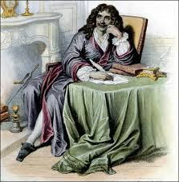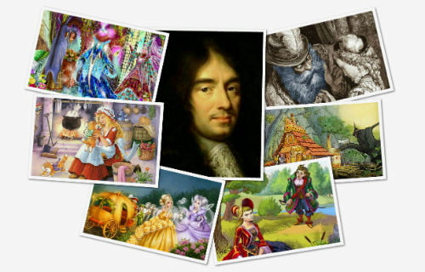
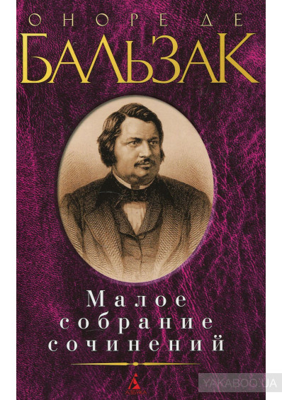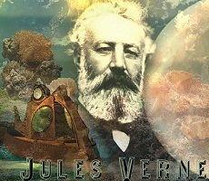

Добрий чарівник

(Шарль Перро)
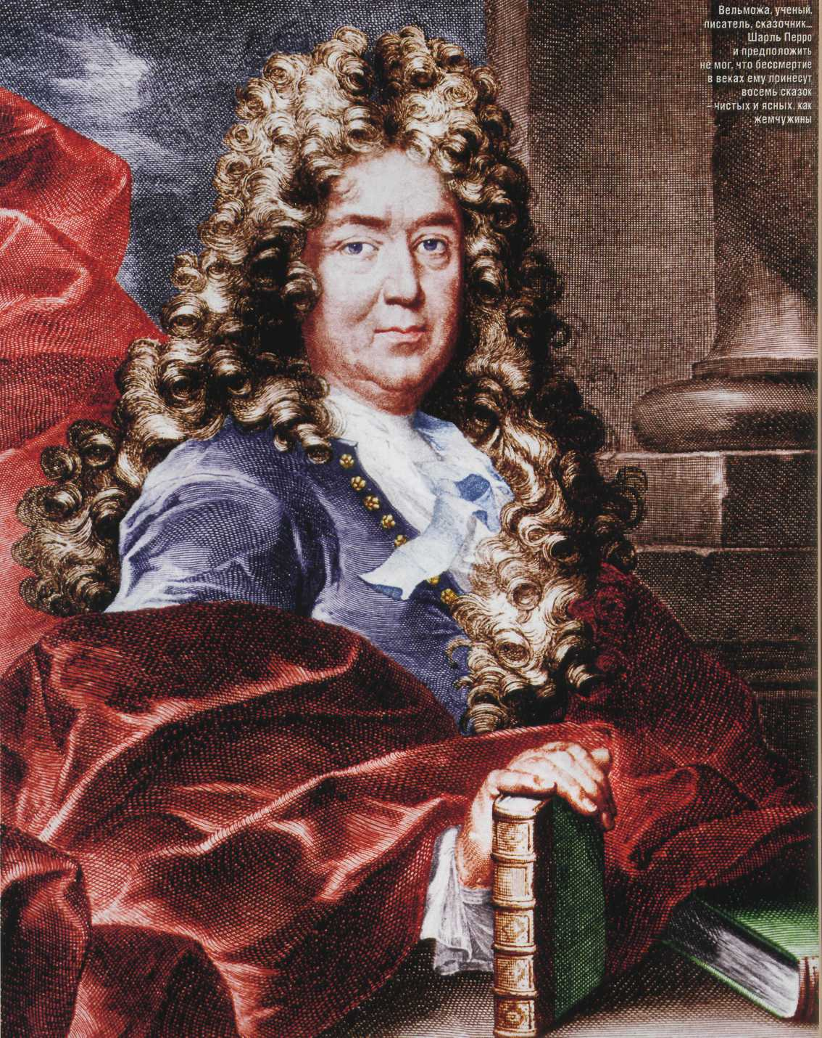
Ранок 28 жовтня 1696 року в Парижі видався туманним і вогким. Але, не дивлячись на вогкість і холод, дверний дзвоник в книжковій лавці Клода Барбена не замовкав ні на хвилину, і від відвідувачів не було відбою. Ближче до полудню в лавку заглянули два солідні пани, чиї парики свідчили про їх благородне походження. Немов змовившись, парижани живо цікавилися маленькою книжкою в м'якій блакитній обкладинці під назвою «Казки матінки Гуски, або Історії і казки минулих часів з повчаннями», що належить перу якогось Перро д'Арманкура. Ім'я було невідоме в Парижі, і лише товстун-видавець знав, хто ховається за ним: відомий сановник і фаворит короля Людовика XIV, академік Шарль Перро. А зовсім не його молодший син — 19-річний П’єр, як говорив світу люблячий тато Шарль.
Він встиг написати сотні наукових праць, у тому числі і «Загальний словник французької мови», не рахуючи вірнопідданських од в славу короля, і був цілком задоволений тим, як склалося його життя. Не здогадуючись, що саме ця збірка казок подарує йому безсмертя.
Торгівля йшла на превеликий подив жваво, і тато Барбен потирав на радощах руки — тільки до обіду було продано 30 книжок, нечувано! Він із захопленням узяв в руки книгу, що пахне свіжою друкарською фарбою, розкрив її і прочитав вголос присвячення на титульному листі: Її Величності Принцесі Орлеанській...
Про себе автор ухильно повідомляв: «дитина, якій приємно складати казки». У книзі їх були вісім, і всі перлини. Тато Барбен, проглядаючи перші відтиснення, прочитав казки на одному диханні. Найбільше йому сподобалася історія про спритного і кмітливого Кота в чоботях — «ні дати ні узяти наш сусід-пройдисвіт Жан...» — і до глибини душі зворушила казка про чарівну Попелюшку. А ось його онучата, Мішель і малятко Клод, аж надто переживали за долю Червоної Шапочки і раділи до сліз, коли дівчинку з бабусею врятували хоробрі мисливці.

ТЕСТИ НА ЗРІЛІСТЬ
Шарлю Перро везло в житті. З самого дитинства. Наприклад, з батьками, що зуміли прищепити інтерес до знань всім своїм чотирьом синам і кожному дати пристойну освіту. Але

особливо Перро повезло з часом. Це було століття освіти, і моду на I обізнаність задавав не хто інший, як сам Людовик XIV, що увійшов до історії як «Король-Сонце». Більше того провидінню було бажане, щоб в долі письменника взяли участь і монархи, і священнослужителі, і діячі культури — вся еліта нації. Шарлю було шість років, коли кардинал Рішельє заснував Французьку академію, членом якої Перро стане через 43 роки. І якраз у той час, в 1634 році, в Італії вийшла в світ книга казок Джамбаттісти Базіле. Цю подію Шарль оцінить лише через багато-багато років, коли сам стане казкарем...
Спеціальної дитячої літератури у той час не було, і діти, якщо уміли читати, читали ті книжки, які продавалися для дорослих в книжкових лавках і на базарі. Тут і купили йому казку «Гризельда»— книжечку, надруковану на синьому папері. Він пам'ятав її все життя, тому що вперше зустрівся з чарівними речами: яблуками, від яких, якщо їх з'їси, зростають роги, чудовим гаманцем, який ніколи не порожній... Недаремно на цей сюжет він напише свою першу казку.
...Восени 1636 роки П’єр Перро, королівський адвокат, відвів свого молодшого сина в коледж Бове недалеко від Сорбонни. Тут вже вчилися старші брати Шарля — П’єр, Клод, Ніколя. Наставник Гріншер, дізнавшись з чиєї сім'ї Шарль, поспішив відмітити: «Так це ж кращі учні коледжу! Ти повинен вчитися як вони!» У відповідь хлопчик ледве хлипнув — він боявся вчителів так само, як і строгого батька, який робив з ним уроки вечорами. А через декілька тижнів, придивившись до нового учня, Гріншер не міг узяти в толк, як серед жвавих бідових братів Перро міг вирости такою тихонею і плаксою.
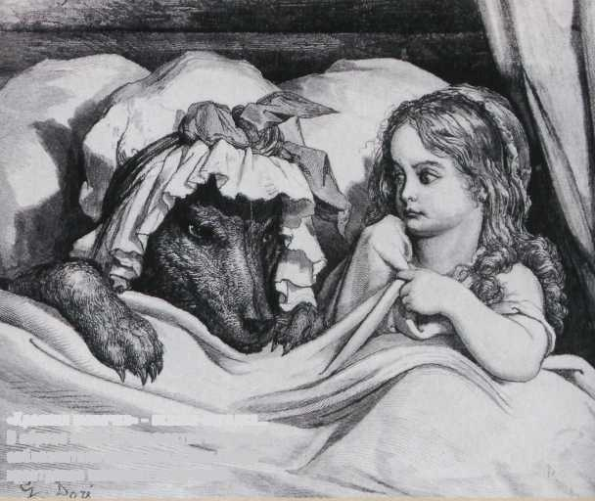
До тринадцяти років коледж Бове був для Шарля суцільним кошмаром і мукою: додаткові години навчань, вчителі, що намагалися витягнути з нього хоч якусь виразну відповідь, не говорячи вже про пихатих однолітків із знатних дворянських сімейств, що не дають проходу слабким і несмілим. І ось одного разу, після коротких канікул, на задньому дворі коледжу відбулася дика бійка: троє підлітків схопили товстого і неповороткого Борена, однокашника Шарля, і стали із сміхом товкти обличчям в брудну калюжу... Шарль, який став свідком цієї огидної сцени, не витримав. Навряд чи хтось зможе пояснити, що з ним відбулося в ту хвилину, але він кинувся на кривдників товариша з такою люттю, що вони розгубилися і відступили, не знаючи, як їм бути. Не пам'ятаючи себе від гніву, Шарль лупив їх щосили, дряпав і видирав волосся... І вже в спину Борену крикнув: «Йди додому і переодягнися. Коли повернешся, нічого не бійся і сідай поряд зі мною!» Всередині неначе лопнув страшний нарив, який роками гриз і мучив його.
Вже на першому уроці відбулося щось дивне і неймовірне: коли вчитель
розкрив книгу Плутарха і запитав учнів, хто готовий відповідати, першим підняв руку Шарль. І без запинки, спокійно дивлячись на товаришів, узявся переказувати на латині Плутарха. Цього дня він вперше одержав вищий бал. І з цієї миті ніколи більше не одержував середніх оцінок — тільки вищі! І так буде надалі завжди, коли Шарлю доведеться в житті тримати іспит на зрілість — спочатку як адвокат на службі у свого старшого брата, потім, став більш досвідченим, — помічник у міністра фінансів Фуке. На цій посаді Перро заявить про себе як учений і літератор, автор романів, урочистих од і поем, а також як укладач «Загального словника французької мови», якому віддасть 40 років життя.

ЗИМОВІ ВЕЧОРИ
Йшов 1695 рік. Це був незвичайний час в житті Перро-академіка. По-перше, цього року нарешті, після декількох років наполегливої роботи, був закінчений величезний том «Знамениті люди Франції». А по-друге, поважний Перро став казкарем!
Що ж підштовхнуло сановну вельможу до казкової творчості? У «Мемуарах» Перро про це написав наступне: «Я думаю, що в свої зрілі роки я нарешті можу зайнятися вихованням своїх дітей». Так, в 65 років він, залишившись вдівцем з маленькою донечкою на руках і трьома хлопчиками, з великою силою відчув свою відповідальність перед ними як батько. А чим, скажіть, можна утримати на місці маленьких непосид довгими зимовими вечорами? Звичайно ж, цікавою історією про ельфів-маляток, а ще — доброю чарівною казкою! А розповідачем Шарль був чудовим. Він з дитинства обожнював і пам'ятав казки, «няньок». З перших же слів занурюючись в атмосферу магії, вже посивілий і такий, що поважчав, він дотепер знаходив в них нез'ясовну чарівність.
Одного разу пізно увечері, коли діти спали, Перро в кабінеті перечитувало у котрий раз улюбленого «Декамерона» Боккаччо. І ось в тільки що прочитаній новелі про одруження якогось маркіза він натрапив на сюжет, який, не дивлячись на свою банальність, що здається, просто уразив його. Шарля охопило гостре бажання узятися за перо і викласти суть ясною, доступною дітям мовою.
Свою першу казку він назвав «Грізельда» — так звали головну героїню. Звичайно, він став писати віршами, бо цією формою він володів досконало, так інакше і не могло бути в столітті класицизму. Пройшло немало днів і ночей, поки казка була завершена. І батько зважився прочитати її дітям. Вона вийшла досить довгою, і Шарль читав її декілька вечорів підряд. Хлопчикам історія сподобалася, хоч і не так, як народні французькі казки. Зате маленька Франсуаза була в захопленні від пригод Грізельди — простої пастушки, що стала дружиною принца.
Поступово творчість для дітей цілком захопила Шарля. Незабаром народилася нова казка — «Осляча шкура». Бажаючи переконатися, що його заняття не порожні, на початку 1690 року Перро відіслав свою «Грізельду» одній впливовій особі, чиєю думкою дорожив, з супроводом: «Так чи інакше, а я вирішив звернутися до публіки, яка завжди судить краще за всіх. Від неї я дізнаюся, чому я повинен вірити, і, вже звичайно, виконаю всі її побажання». І ось, одержавши схвальний відгук, Перро надрукував казку в журналі «Галантний Меркурій». Тим часом підріс молодший син Перро, П’єр. Йому виповнилося 15 років. Шарль із задоволенням відзначав у нього любов до книг і інтерес до світу, але особливо його радував хороший стиль сина в шкільних творах. І одного разу Шарль запропонував хлопчику що-небудь написати: просто так, для розвитку стилю. І П’єр приніс йому... казку! Тоді Шарль подарував йому зошит в чорній палітурці і порадив: «Якщо вже ти так любиш казки, тоді записуй сюди всі самі цікаві з тих, що запам'ятав і зберіг в пам'яті» Ні батько, ні син не здогадувалися, що цей зошит зіграє особливу роль в історії французькій і, мабуть, всієї світової літератури.

СЮЖЕТИ НА ВСІ ЧАСИ
Юний П’єр старанно записував старовинні бретонські легенди, але більше уваги приділяв народним казкам, і коли зошит весь заповнився, приніс його батькові. Скільки всього казок було в зошиті П’єра, точно невідомо. Чим частіше Шарль їх перечитував, тим сильніше міцніло
бажання їх видати. Але тепер уже не у віршованій формі, а як добротну прозу. Для початку Шарль відібрав вісім казок — кожна обов’язково несла в собі мораль. Головне завдання, яке стояло перед Перро, — зробити літературний переклад народних казок. Він дуже багато працював над мовою казок, позбавляючи їх від простонародних жаргонних слів. У результаті його версія стала справжнім літературним шедевром. Але, мабуть, куди важливішим було інше: його казки поклали початок дитячій літературі, адже до нього спеціально для дітей ніхто не писав. Він знайшов особливий стиль, особливу довірчу манеру розмови з маленьким читачем, уникаючи тонкості міркувань і відтінків слів, ще незрозумілих дитині через вік. «Дитині можна говорити все, що дорослому, — писав Перро, — тільки простіше і цікавіше».Роботу він почав з казки «Спляча красуня». Чому саме з цієї казки? Мабуть, він згадував про свою дружину, улюблену і зраджену Марі — такої веселу і красиву і таку рано
померлу... Шарль створював витончений літературний твір і насолоджувався цим процесом. Але на рівні підсвідомості йому не давала спокою думка, що щось важливе упущене в казці. І, нарешті, він пригадав. У пам'яті ожив незвичайної краси замок, який заріс густим лісом. Він колись бачив такий замок! Це було в ті часи, коли Шарль Перро проводив ревізію королівських споруд. Усправах він опинився в долині Луари, і його
нескінченно здивували білі башти, які підносилися над дрімучим лісом. Перро поцікавилося у місцевих рибаків, хто живе в цьому замку? «Привиди», — відповіли йому. Шарль запам'ятав назву замку — Юссе. Коли в пам'яті ожило побачене раніше, йому стало легше писати: адже, якщо добре уявляєш собі місце дії і героїв, виклад стає правдивішим.

ЗЛА ДОЛЯ
Після тріумфального успіху «Казок матінки Гуски...» видавцю Барбену довелося тричі додруковувати тираж книги. Потім вони були перевидані в Голландії, і готувалося їх видання в Німеччині. А 28 жовтня 1696 року король дарував Перро д'Арманкуру привілей на видання книги. Шарль Перро тріумфував: він потрапив «в десятку». Пишний псевдонім їм був вибраний зовсім не випадково. Він був ретельно продуманий, власне, як і дипломатичний хід — піднести дорогий фоліант в червоній сап'яновій
палітурці племінниці короля... Юний П’єр відмінно з цим справився і тепер, як автор казок (а фактично співавтор), увійшов до оточення молоденької принцеси Орлеанської. Перед сином відкривалося блискуче майбутнє. Скільки радості було в будинку Перро!
Ах, якби тільки ми могли знати наше майбутнє! Але таке буває лише в казках ... 1696-й рік став останнім щасливим роком в житті Шарля Перро. Рівно через півроку, після того, як приголубленому королівською милістю П’єру був подарований дворянський титул, він, на біду свою, у вуличній сутичці заколов шпагою свого недруга-однолітка, сина столяра Гійома Колля. Ця бійка мала найтрагічніші наслідки. Кар'єра П’єра Перро, що так чудово почалася, обірвалася назавжди. На ті часи вбивство простолюдина дворянською шпагою розцінювалося в суспільстві як страшний аморальний злочин. П’єр потрапив у в'язницю. Щоб його визволити, Шарлю Перро довелося призвати на допомогу все свої зв'язки і віддати чималі гроші. Він спішно купив сину чин лейтенанта в королівському полку і постарався, щоб той покинув Париж. П’єр загинув в першій же битві... З тієї пори Шарль Перро не написав ні строчки, а через чотири роки пішов услід за сином.
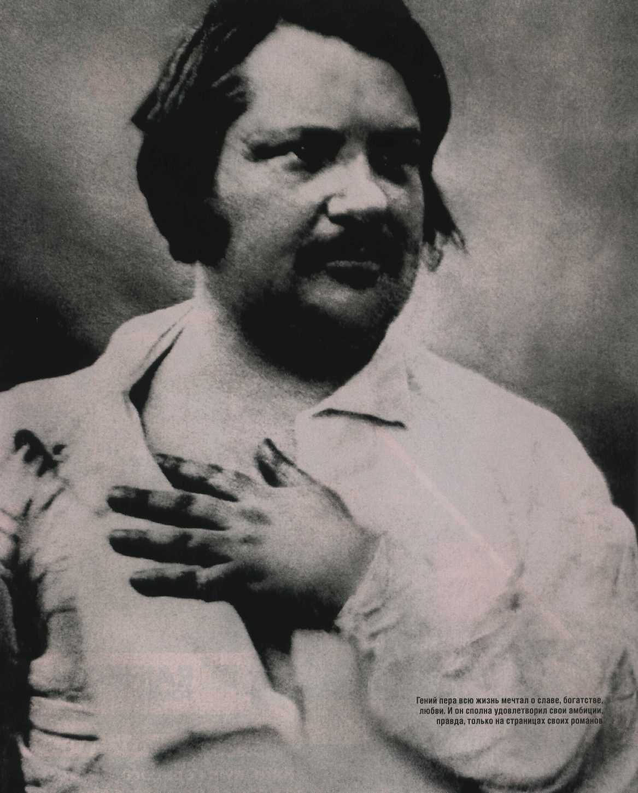
Добрий казкар помер, але він залишив чарівний світ казок Шарля Перро, від яких так солодко щемить серце і добро завжди перемагає зло.

Втрачена мрія

(Оноре де Бальзак і Евеліна Ганська)
Коли уранці 28 лютого 1832 року слуга Огюст тихенько постукала в двері і шанобливо подала на срібному підносі вузький конверт, Бальзак після нічних пильнувань вже встиг прийняти гарячу ванну і одягнутися в свою улюблену чернечу рясу, що не уповільнювала рухів. Без ентузіазму він узявся проглядати купу неоплачених рахунків, попутно роблячи позначки в записнику. Побачивши слугу Оноре із задоволеним виглядом відклав мерзотні рахунки і зацікавлено узяв в руки лист — воно було без зворотної адреси, з поштовим штемпелем «Одеса», скріплене гербом з витіюватим написом «Невідоме божество». Бальзак усміхнувся, миттєво визначивши, що лист присланий жінкою. Так, в прихильницях він не знав недоліку. Пані жадали спілкуватися з живою легендою Парижа, розмовляти з людиною, яка краще за всіх зуміла зрозуміти і змалювати жіноче серце. Потім, із захватом вдихнувши запах чорнила, який порушував його не менше, ніж п'яницю вино, пройшовся по кімнаті, і лише після цього, влаштувавшись за робочим столом, прочитав. Лист був написаний словами повними захоплення його талантом і був підписаний дуже інтригуючи: Іноземка.
Весь день таємниче послання від «якоїсь російської або польської княгині» не виходило у письменника з голови. А в тому, що його адресат — аристократка, Бальзак нітрохи не сумнівався: на це
вказували бісерний почерк і витончений склад послання. Пройшло декілька місяців томливого очікування, перш ніж Іноземка знову вийшла на сцену: «Я хотіла б познайомитися з вами і в той же час не бачу в цьому необхідності: інстинктивно, душею передчуваю вас, уявляю на свій лад і говорю собі: «ось він», ледве побачу». Цього разу зв'язок не урвався — Іноземка розповіла, хто вона. Бальзак дізнався, що його кореспондентка — вроджена Евеліна Ржевуська з польської дворянської сім'ї, зв'язаної корінням з Росією. Зовсім юною
Евеліна вийшла заміж за сивоволосого, мало не втричі її старшого, Венцеслава Ганського, керівника волинського дворянства, що володіє мільйонним статком. Побожна, чутлива Евеліна жила в своєму величезному маєтку у Верховне, серед мармуру, дзеркал, картин і оранжерей, і за читанням французьких романів намагалася розвіяти самоту і нудьгу.
Уява Бальзака, і без того буйна, буквально запалала — нарешті! З юності, тільки роблячи перші самостійні кроки, він поставив перед собою наполеонівську мету: нехай він сам і внук селянина, але його майбутня дружина неодмінно повинна бути знатна, красива, багата. І ось, боги почули його! З кожним посланням напруження його епістолярної пристрасті ставало все сильнішим і все нестерпнішим. Йому здавалося, що пані Ганській властиві лише позитивні риси: не приховує, що їй 27, що вельми багата, що старий чоловік для неї швидше батько..

ДОВГОЖДАНЕ ПОБАЧЕННЯ
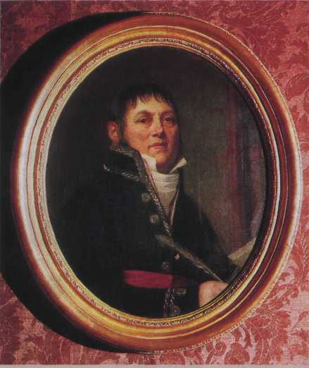
Їх перша зустріч відбулася в маленькому швейцарському містечку Невшатель. Того дня в міському парку над озером було людно і строкато, але лише одна пані була в сукні фіолетового кольору — Евеліна Ганська. Чи поклалася графиня на жіночу інтуїцію, або спорідненість душ була тому причиною, але улюблений колір Бальзака був саме фіолетовий. У руках у чарівної незнайомки був том його творів... Немає сумнівів — це його Іноземка! Таємний об'єкт епістолярного роману, що спалахнув рік тому між відомим всій Європі письменником і заміжньою пані з вищого суспільства.
Збираючись на романтичне побачення, Оноре хвилювався не гірше за свого коханого Вотрена, героя «Шагреневої шкіри». Подумати тільки, йому 34 роки, його романами зачитуються по всій Європі, а сам письменник, немов зацькований звір... Він весь в боргах, постійно ховається від кредиторів. Одруження дало б йому передихнути. Але де знайти дружину? На жаль! Навколо тільки спідниці — жодної душі. Оноре підійшов до дзеркала в масивній позолоченій рамі і сумно зітхнув. За останній час розтовстів в своїй келії... Ось який масивний живіт випирає над тонкими ніжками, і шкіра лисніє. Зуби від кави почорніли... Хороший жених! «Що вона подумає про мене?» — немов божевільний, в жаху повторював він про себе, відправляючись в парк.
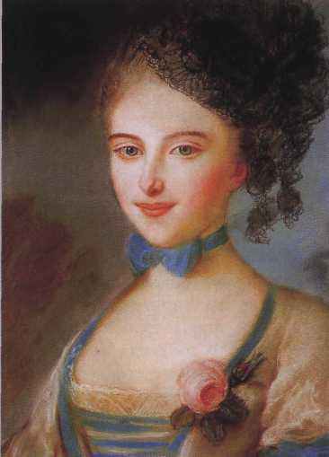
...Тим часом їх погляди зустрілися. Пані Ганська побачила перед собою товстуна невисокого зросту з довгими чорними, як смола, жорстким волоссям і вогнем в очах. Розчарування, що промайнуло на її породистому обличчі, тривало не довше секунди: варто було Бальзаку заговорити, і вона знов втратила голову. Іноземка ж показалася Бальзаку абсолютно в його смаку — він був уражений, наскільки реальний образ цієї плотської квітучої молодої жінки з пишними формами співпадав з тим, який він намалював в своїх мареннях. Пізніше він напише сестрі Лорі: «Я був немов у вогні. Їй 27, вона красива і викликає обожнювання, у неї найпрекрасніше в світі чорне волосся, ніжна, дивовижно тонка смуглява шкіра — справжній шедевр краси... Я сп'янілий любов'ю».
Погане здоров'я поважного Венцеслава Ганського дозволяло Оноре серйозно мріяти про одруження, про сімейне щастя, про український маєток, про слуг! Але поки чоловік Евеліни був живий-живісінький, мрії залишалися мріями.
Любов, зародившись в листах до «ангела серця», міцніла з кожною зустріччю. Але треба було дотримуватися пристойності. Всі побачення проходили в розмовах про літературу неодмінно у присутності чоловіка. Удома ж Бальзак, що надихається прийдешнім любовним тріумфом, працював по 20 годин на добу як каторжник. І поки Париж мовчав в нічній тиші, Оноре писав і писав, — в якомусь гарячковому збудженні, в пориві нетерпіння, що охопило, безперервно підбадьорюючи себе міцною кавою. У ці миті сотні тисяч персонажів вихором проносилися у нього перед очима... І Оноре, немов невловимий дух, приймав вигляду різних людей, блукаючи в лабіринтах їх життів, грав цими людьми, як лихвар Гобсек своїми жертвами, і сам бував кожним з них — Вотреном, Луї Ламбером, Растіньяком, Євгенією Гранде... Грандіозні «Сцени приватного життя», цей пекельний казан характерів, повинні були б завершені в найближчі тижні, і тоді стане ясно: чи знайшла Франція, а з нею ангел його серця в центрі всесвіту, нового генія на ім'я Оноре де Бальзак?
А що ж пані Ганська? Не дивлячись на палаючі в її душі відчуття до «коханого Лулу», пристрасть ніколи не брала гору, вона ні на хвилину не забувала про своє походження, про своє добре ім'я і про своє положення в світі. Безумовно, жіночу пихатість і цікавість Евеліни приємно тішив цей сильний і дивний аромат обожнювання, і не в приклад іншим, графиня закривала очі на «погане виховання» свого темпераментного обожнювача, розуміючи, що всі ці дрібні гріхи — тільки зовнішня сторона. Ось яке визнання зробила в ту пору Ганська в листі до брата: «У ньому є щось нескінченно важливіше, ніж хороші або погані манери. Його геніальність електризує і піднімає тебе у високу область духу. Його геній примушує тебе піднестися над собою. І дякуючи йому ти починаєш розуміти і осягати, чого не вистачало в твоєму житті. Левова велич і благородство поєднуються в ньому з ласкавістю дитини».
Слова, слова... Серце ж француза жадало повної перемоги - і розв'язка наступила. Бальзак простудився, у бідолахи піднялася температура, і Евеліна разом з чоловіком прийшла відвідати хворого. А наступного дня, після цього дружнього візиту, ангел, нарешті, опустився з небес і впурхнув в готель «Дель Арк»... 26 січня 1834 року стало для письменника «незабутнім днем», днем «золотих жнив».

ВТРАЧЕНІ ІЛЮЗІЇ
Відродивши свої сили, полегшивши свою душу, а головне, знайшовши нову упевненість, Бальзак люто узявся за роботу. На крилах любові летіла його невичерпна фантазія, і в цей же час Оноре, однією рукою б'ючись з видавцями і кредиторами, інший — пунктуально і акуратно, кожного тижня, продовжував писати палкі листи-звіти своїй «дорогій дружині-коханій», знову зниклій в просторах загадкової України.
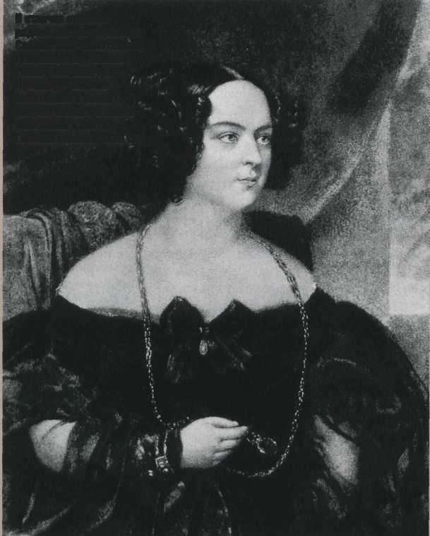
Розлучаючись, закохані скріпляли свої відчуття незвичайними змовинами - присягнулися один одному у вічній любові, але, не бажаючи зла доброчесній Ганській, вирішили покластися на долю. Обидва думали, що їх чекає лише коротке розставання, а потім — швидке і остаточне з'єднання. Але їх зустрічі урвалися на довгі сім років. У кожного в цей час було своє життя: заміжня Ганська багато подорожувала, Бальзак же творив в Парижі. Але так само як полум'ю необхідний кисень, так само і любові необхідні близькість і присутність коханого: відносини Бальзака і пані Ганської злегка втратили свій пристрасний характер. До того ж Евеліна болісно ревнувала Бальзака (і не безпідставно!) до його паризьких захоплень, про які в деталях дізнавалася від кузини, графині Марії Потоцької. А Оноре, скаржачись на свою самоту, борги і турботи, нескінченно присягався їй в любові...
.. 5 січня 1842 року Оноре одержав від Ганської нежданий лист з чорним друком: помер Венцеслав Ганський. Те, чого він вже стільки років не наважувався уявити, трапилося. Евеліна стала вільною! Ось вона — його ідеальна дружина: аристократка, молода, розумна, велична... Вона звільнить його від боргів, дасть йому можливість творити, вгамує його бажання! В сум'ятті відчуттів перебувала і Ганська — тепер прекрасна вдова і спадкоємиця Верховини повинна вирішити, чи слід їй взагалі виходити заміж за геніального, але легковажного і екстравагантного, загрузлого в боргах, трубадура? Не дивлячись на те, що вона відмінно бачила всі його слабкості, його бурхливий темперамент був їй до душі. Але яка відповідальність бути його подругою! В ім'я їх майбутнього потрібно подолати досить перешкод: одержати дозвіл імператора Миколи I, перемогти опір родичів, що надумалися оспорювати заповіт Ганської...
Так чи інакше, але поки нафантазувавши собі в рожевому кольорі майбутнє життя Бальзак в нетерпінні чекав від коханої виконання обітниці, Евеліна зволікала і не поспішала з остаточною відповіддю. Важко повірити, але пройде ще сім років, поки 2 березня 1850 року вони повінчаються в костьолі Св. Варвари в містечку Бердичеві, і таке довго очікуване щастя буде божевільно коротким - всього 5 місяців... Рівно стільки проживе Бальзак. «Мій організм більше не реагує на каву. Цілі річки кави я влив в себе, щоб закінчити чотири томи «Людської комедії». І немов в останньому спаласі Оноре хоче вразити мадам де Бальзак... Перед поверненням до Парижа він педантично дає розпорядження про кожну дрібницю в новому будинку на Рю Фортюне - де повинна стояти кожна ваза, кожна жардиньерка і як прислуга повинна зустрічати мадам Евеліну: тримаючи в руках увитий квітами канделябр. Слуга Франсуа стримав слово: коли пізно вночі в кареті молодята, украй знесилені довгим переїздом, нарешті, під'їхали до будинку, він сяяв від низу до верху. Але біля під'їзду ні душі. І скільки не смикав Бальзак ручку дзвінка, ніхто не вийшов. Коли двері нарешті зламали, послідувала страшна сцена: слугу Франсуа знайшли в одній з кімнат — він збожеволів. І посеред ночі його буйного зв'язали і відправили до божевільні. Чим не сюжет для роману...
А на ранок лікарська допомога знадобилася вже самому Бальзаку. Зібрали консиліум, і вердикт лікарів був невблаганний: він приречений. Так до кінця збулася доля Бальзака: сподівання свої він завжди втілював тільки в книгах - і ніколи у власному житті.

Комедіант Його
Високості
(Жан-Батист де Мольєр)
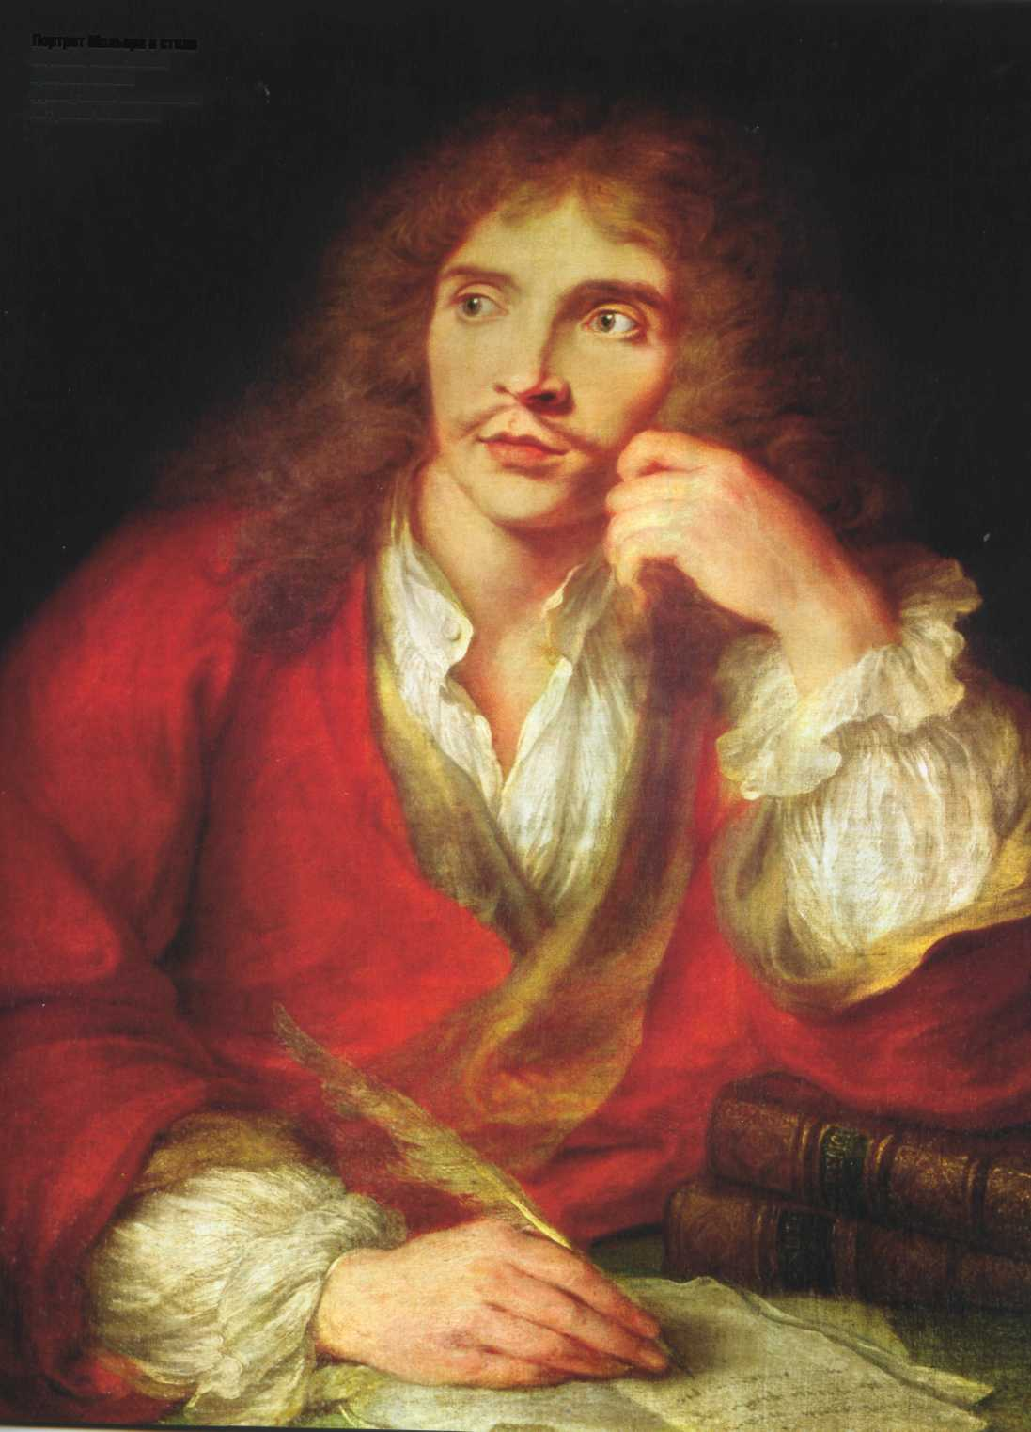
За спинами Сен-Жермен-де-ЛОксерруа пари, що вінчається в церкві, розташувалася різномастна група людей, що складається з акторів театру Пале-рояль — сьогодні одружується їхній директор — метр Жан-Батист де Мольєр і бере за дружину юну Арманду Бежар, яку багато хто з них знає ось вже 10 років. Серед гостей присутній ставний старий в дорогій перуці і святковому камзолі. Це Жан-Батист Поклен, придворний шпалерник і камердинер, батько Мольєра. На схилі віку він змирився з життєвим вибором свого старшого сина, але так і не зумів пробачити йому те, що 20 років тому норовистий хлопчисько категорично відмовився вступити в благородний цех шпалерників, а вибрав для себе ганебну роль комедіанта. Старий Поклен здогадується, що рудоволоса, правда вже з проблиском сивини, красива жінка, яка стоїть в церкві зовсім поряд з ним і немов пропалює поглядом спини тих, що вінчаються, — та, до кого пішов його безрозсудний син, переступивши поріг дому.
МАДЛЕНА БЕЖАР
О! Які суперечливі відчуття роздирають бідне серце Мадлени. Як міг він, невдячний, викреслити 20 років їхнього життя! Відкинути все, що пережили вони разом, негоди, розчарування і, нарешті, визнання і успіх. В той же час вона хоче всією душею, щоб ці двоє, такі близькі їй істоти, були щасливі... Якщо подібне можливо...
—Браво! Бравіссімо, мадемуазель Бежар! — біснувалася публіка. На сцену летіли букети. Рудоволоса актриса користувалася величезним
успіхом у глядачів, і жодна вистава в театрі «Марі» не обходилося без її участі.
Поклонившись востаннє і підібравши декілька букетів, Мадлена пішла за куліси.
- Мадемуазель! Прошу пробачити мені мою зухвалість! Але я помру, якщо цієї ж миті не поговорю з вами!
Актриса здригнулася від несподіванки — так раптово виник перед нею хлопець з величезним букетом троянд. Він був середнього зросту, стрункий, над повними губами пробивалися невеликі вусики. Пишне каштанове волосся, не зіпсоване перуками, розсипалося по плечах. Хлопець злегка заїкався, виголошуючи свою полум'яну промову.
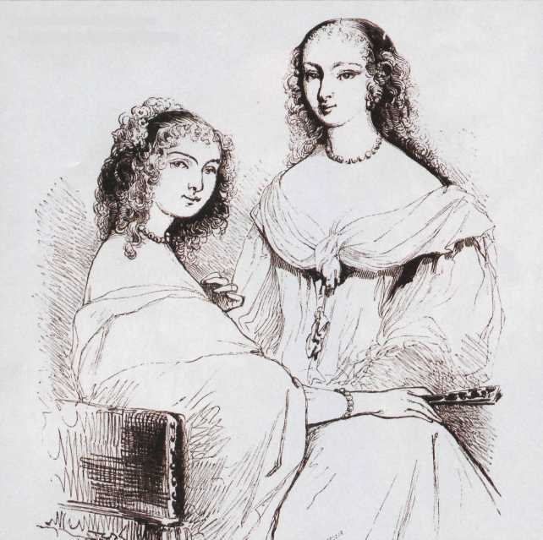
— Я приходжу на кожну виставу вашого театру. Ви божественні… І ще багато подібних слів було вимовлено 20-річним студентом паризької Клермонської колегії, сином придворного шпалерника Жаном-Батистом Покленом-молодшим. Мадлена Бежар, красива, молода жінка, була мила в спілкуванні, розумна, обожнювала п'єси Корнеля і Ротру і, звичайно, мала багато прихильників. У період, коли відбулася ця зустріч, у актриси у розпалі був роман з блискучим кавалером Еспрі Реймоном де Мормуароном, графом де Моден, камергером принца Гастона. І не дивлячись на те, що де Моден був одружений, вони обидва і не приховували свої відносини. Більш того, в 20-річному віці актриса народила від графа дівчинку.
— Ви милий хлопець, — вимовила Мадлена. — І квіти ваші прекрасні, як і слова, які ви вимовляєте. Сьогодні я зайнята і не зможу прийняти вас, а завтра чекайте мене....
Золотоволоса актриса відповіла взаємністю на почуття юного Жана-Батиста, який був на чотири роки молодший від неї. Відносини Мадлени з графом де Моденом плавно і майже безболісно для обох з любовних перейшли в дружні. Романтичні побачення Мадлени і Жана-Батиста тривали до січня наступного, 1643 року, коли випускник Клермона заявив своєму батькові, що він не може і не бажає бути шпалерником, що його вабить світ сцени. Вислухавши всі докори, якими обсипав невдячного первістка Жан-Батист Поклен - старший, хлопець назавжди покинув рідний будинок. Його шлях лежав на Королівську площу, де проживала сім'я, що стала для нього майже рідною, — Бежар.
НА ШЛЯХУ ДО СЛАВИ
30 червня 1643 року в будинку вдови Марії Ерве-Бежар, матері чотирьох дітей: Жозефа, Мадлени, Женевьеви і Луї, був урочисто підписаний акт про створення нового театру, названого «Блискучий Театр». У складі трупи числилися десять чоловік, і серед них якась молода людина на ім’я Жан-Батист Мольєр. З цієї миті перестав існувати Жан-Батист Поклен-молодший, а замість нього з'явився світу комедіант Жан-Батист де Мольєр.
За час роботи в театрі «Марі» Мадлена зуміла зібрати пристойну суму грошей і всі їх вклала в нове підприємство. Вона була розумна, і її не раз відвідували сумніви в успіху, але молодий коханий був такий палкий, так мріяв про театр, що жінка не коливаючись розлучилася з грошима і пішла з непогано годуючого її театру «Марі», прикрасивши своїм талантом трупу «Блискучого Театру». Сумніви Мадлени були не марними — незважаючи на свою гучну назву, всі заощадження і талант актриси Бежар, «Блискучий Театр» не зміг пробити дорогу до сердець простих глядачів, рівно як і високопоставлених персон. Замість очікуваних Мольєром доходів примножилися лише борги театру, трагедії великих драматургів у виконанні «дітей сім'ї», як називали себе члени молодої трупи, не користувалися успіхом у парижан. За три роки напруженої роботи артистів виріс величезний хвіст боргів, які невідомо чим було покривати...
—Вони просто віслюки і тупиці! — біснувався Жан-Батист, міряючи кроками кімнату.
—Я ще можу зрозуміти простолюдинів, але знатні, освічені люди! І вони не можуть зрозуміти нашого мистецтва!
Директор театру заїкався сильніше від надміру почуттів. Мова його все частіше переривалася кашлем — легені Мольєра вже тоді були не зовсім здорові. Мадлена сиділа в кріслі біля каміну і повертала голову услід за тим, що кидався в гніві. На колінах актриси мирно спала кішка, якій абсолютно не заважали гучні вигуки директора.
—Тихіше, тихіше... — заспокоювала вона Жана-Батиста. — Сядь, заспокойся, давай подумаємо, як нам бути далі...
«Блискучий Театр» закрив свої двері для невдячної публіки. «Діти сім'ї», на чолі з своїм директором, склали мізерні пожитки у вози і відправилися з Парижу, що не визнав їх, на південь Франції — вони стали мандрівними комедіантами. Вірна Мадлена не покинула свого коханого, що програв, і, упевнено відмовившись від пропозицій театру «Марі» і Бургонського Готелю, які обіцяли їй безбідне існування і глядацькі овації, тряслася разом із залишками трупи Мольєра по нерівних дорогах Франції...
НОВІ ОСОБИ
У період поневірянь по Франції Мольєр відмітив дивовижну для нього закономірність —великі трагедії в постановці його трупи викликали у публіки в кращому разі нудьгу, а в гіршому — в акторів летіли гнилі яблука і помідори. Але варто було зіграти фарс, нехай навіть його власного твору, як збори починали зростати, чутні були аплодисменти. Мадлена розуміла, що її коханий в ролі трагічного героя з його небагатими зовнішніми даними і заїканням виглядає не дуже переконливо, але сказати йому прямо про це вона не могла... За декілька років виступів Мольєр почав і сам дещо розуміти, він все більше писав і ставив комедійні п'єси, дуже схожі на такі популярні у той час італійські комедії, І в ролях обдурених чоловіків і обдурених коханців директор шалено подобався публіці. Поповзли чутки, що появився молодий комедіант, який з своєю трупою прекрасно виконує комедійні п'єси. До цього часу «молодий комедіант» наближався до свого 30-річчя...
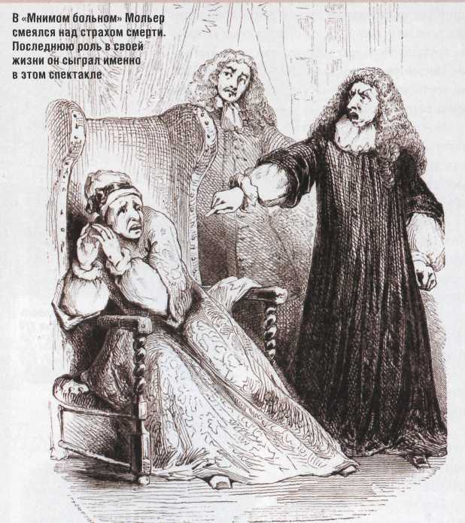
— А зараз, вельмишановна публіка, дозвольте представити вам нову п'єсу твору пана де Мольєра під назвою «Очманілий, або Все не вчасно»! — так була оголошена нова комедія на одній із сцен міста Ліона. З величезним інтересом заінтриговані жителі Ліона вдивлялися в комедіантів, що лицедіють, серед яких особливо виділялася рудоволоса статна красуня і актор, що злегка заїкається, в смішному парику. А в одному з возів бродячої трупи, напружено вдивляючись в акторів, знаходився ще один маленький глядач...
Ця була 10-річна дівчинка, яка з'явилася в трупі зовсім недавно, коли караван здійснював свій черговий переїзд. Привела її Мадлена і представила друзям як свою маленьку сестру, яка була на вихованні у родички і жила в маєтку поблизу Німа, а зараз Мадлена вирішила узяти її до себе. Актори злегка здивувалися такій раптовій появі у їх колеги сестри, про яку ніхто раніше не знав, але прийняли дівчинку і дуже скоро полюбили її. Прив'язався до життєрадісного і тямущого малятка і Жан-Батист. Він довго возився з нею, навчав літературі і акторському мистецтву. І незабаром на афішах театру Мольєра з'явилося нове ім'я — мадемуазель Міну.
Тим часом комедія пана де Мольєра ставала все більше популярної. У ліонському залі для гри в гольф, де актори показували «Очманілого», ледве вистачало місця, щоб розмістити всіх охочих подивитися п'єсу Мольєра. Збори театру росли, перевищуючи всі очікування, а інші бродячі трупи, які виступали в цей час в місті, прогорали одна за одною... Якийсь пан Металу навіть вимушений був розпустити свою трупу, і його актори подалися до «дітей сім'ї» в надії одержати роботу. Так трупа пана де Мольєра поповнилася

чудовими акторами, серед яких виділялися відома
своєю неповторною грою Катерина Нетрі, разом з якою довелося прийняти і її чоловіка, актора середньої руки, і прекрасна юна Тереза-Маркіза де Горла.
Важким випробуванням для вірної Мадлени стали ці зміни у складі трупи. Раніше у неї не було конкуренток на сцені, а зараз з'явилися відразу дві, причому обидві талановиті і молодше за неї. Відтепер на ролі коханок призначалася Катерина Нетрі, а в трагедіях всі головні жіночі ролі одержала Тереза-Маркіза. Мадлені ж довелося змінити амплуа і перейти на ролі субреток.
ТРУПА ЙОГО ВИСОКОСТІ
Для мандрівних комедіантів з трупи Мольєра настали благодатні часи. Чутки про таких чудових артистів і неповторні п'єси дійшли до принца Конті. Він запросив театр в свій родовий замок. «Очманілий» настільки сподобався принцу, що трупа була узята на службу з постійним пансіоном.
Життя налагоджувалося, з'явився постійний дохід, але для вірної подруги Жана-Батисту наставали похмурі часи. Крім того, що вона втратила всі головні ролі з приходом двох молодих комедіанток, її невгомонний коханий обернув свій пильний погляд на юну Терезу-Маркізу. Мадам де Горла була дивно красива — чудовий виконавець трагічних ролей, вона, до того ж, була прекрасною танцівницею і володіла виключно веселою і життєрадісною вдачею. Жоден чоловік не міг встояти, коли Тереза-Маркіза згинала в такт музиці свій гнучкий стан, її руки літали, немов крила, а стрункі ноги ледве стосувалися землі.
- Невдячний! — кричала розпатлана Мадлена, захлинаючись в риданнях. Адже я люблю тебе, а це дівча... Не смій кидати мене! Ти чуєш, Мольєр?!
- Мадлена, припини. Ми з тобою завжди будемо друзями, — намагався захищатися метр. — Я хочу бути з нею. Я люблю її.
- Ні! Ти любиш мене! — стогнала бідна жінка, відчуваючи наближення неминучого. — Вона не принесе тобі щастя!
Всі спроби утримати коханого опинилися даремні. Але Тереза-Маркіза не прийняла залицянь свого директора. Здивувавши всіх, вона погодилася стати дружиною коміка з трупи Мольєра доброго товстуна Дюпарка. Не дивлячись на невдачу, Жан-Батист більше не повернувся до Мадлени. З цих пір вони були лише партнерами.Носити гучний титул «Трупа принца» акторам довелося недовго. Конті, колишній учасник і керівник Фронди, палкий любитель театру, раптово різко охолов до Мольєра і взагалі до всіх комедіантів.
— О! Які непостійні сильні світу цього! Як сумно, що ми приречені залежати від них. Потрібно уміти користуватися моментом, поки їх погляди звернені до тебе.», — філософствував Мольєр, знов, як 12 років тому, міряючи кроками кімнату. Мадлена, якій на той час йшов вже сороковий рік, спостерігала за рухами директора.
- Сядь, — вимовила вона нарешті, — давай подумаємо, як нам бути далі...
Після цієї розмови Жан-Батист відправився до Парижа, а Мадлена зустрілася з декількома високопоставленими персонами, що знаходяться в Лангедоці. І знов бродячим комедіантам посміхнувся успіх — трупа була запрошена виступити перед юним королем Франції Людовиком XIV. Вози прибули до Парижа, і 24 жовтня в одному із залів Лувру трупа дала виставу перед малолітнім королем Людовиком XIV і його єдиним братом Філіпом, Герцогом Орлеанським. «Закоханий лікар» — одноактний фарс, складений Мольєром, настільки сподобався обом представникам королівської сім'ї, що в той же вечір був виданий указ — іменувати відтепер трупу пана де Мольєра Трупою Його Вищості Герцога Орлеанського, надати їм сцену для гри у Пті-Бурбоні і призначити постійну пенсію в 1500 ліврів щорічно.
Подорож продовжується…
(Жуль Верн)
Ще за життя ім’я Жуля Верна обросло безліччю легенд. І хоча він зовсім не оточував себе ореолом таємничості, охоче зустрічався з читачами, вів багаторічне листування з численними знайомими, а іноді навіть фотографувався і давав

інтерв'ю, але ласі до сенсацій журналісти навперебій
проголошували його «найзнаменитішою і загадковішою людиною сучасності».
ЛЮДИНА-ЗАГАДКА
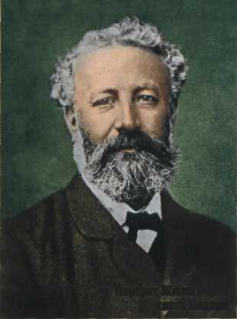
Ще б! Адже у той час в моді була, наприклад, газетна версія про те, що під псевдонімом «Жуль Верн» ховається ціла армія літераторів, географів і мандрівників. Адже не може ж, насправді, один-єдиний чоловік стільки знати і вигадати таку безліч дивовижних сюжетів! Інші «знавці» говорили про нього як про ученого-затворника, «кабінетного черв'яка», який всю інформацію брав з чужих робіт, а сам так ніколи і не покидав рідного дому. Нарешті, треті, навпаки — авторитетно стверджували, що це убілений сивиною «морський вовк», колишній капітан дальнього плавання, який описує власні захоплюючі мандри.
Насправді, помилялися і перші, і другі, і треті. І, одночасно, частка істини все ж таки є у всіх цих чутках. Своєрідними «неживими помічниками» письменнику служили величезна картотека з виписками з газет і журналів по всіх галузях знань, яку він вів багато років, а також величезна бібліотека з працями по географії, геології, астрономії, фізиці, з мемуарами дослідників, атласами, довідниками і художніми творами. Всіма цими матеріалами, що постійно поповнюються, автор користувався при написанні своїх романів.
Частково Жуля Вірна можна назвати і «кабінетним трудівником». Мова тут, перш за все, про кабінет в круглій кам'яній башті удома в Амьєні, куди він переїхав з Парижа в зеніті слави і де прожив до кінця своїх днів. Робоча обстановка була більш ніж скромною: грубий письмовий стіл, крісло, вузьке залізне ліжко. Саме тут письменник створив велику частину своїх творів. У «Дітях капітана Гранта» є такий епізод. «Хіба ви вже бували тут?» — цікавиться у всезнайка Жака Паганеля здивований провідник. «Звичайно, і не раз!» — не змигнувши оком, відповідає географ. «Напевно, на мулі?» — «Немає, в кріслі». Те ж саме можна сказати і про самого Жуля Верна.
Що ж до останньої легенди, мабуть, найпоширенішої і найстійкішої, то тут слід пригадати слова самого письменника: «Море — моя стихія».
„КОРАЛИ“, КАРОЛІНА, КОРАЛИ
Жюль Габріель Верн народився 8 лютого 1828 року в портовому місті Нант на півострові Бретань. Жителі цієї місцевості відвіку славилися завзятістю, норовливістю, сміливістю і були майстерними мореплавцями. За вдачею і по зовнішності коренастий блакитноокий Жюль був істинним бретонцем. Хлопчик з дитинства марив морем і разом з своїм молодшим братиком Полем часто пропадав в гавані, захоплено спостерігаючи за швартовкою і маневрами кораблів. Шибеники змалку чудово розбиралися в типах судів і товарах, що привозяться в місто, по одягу і кольору шкіри безпомилково розрізняли національність будь-якого стрічного моряка. Саме тут, в Нантському порту, зароджувалося коріння всепоглинаючого інтересу майбутнього письменника до географії і морехідної справи.
Разом з тим, в шкільних заняттях Жюль, на відміну від брата, старанністю не відрізнявся, хоча його завжди виручали прекрасна пам'ять і жвава уява. Із-за жвавості характеру він заслужив прізвисько «король змін», захоплюючи однолітків умінням ходити на ходулях, а ще — малюнками з сценами морських баталій, зображеними переважно на підручниках або в зошитах.
Первістку Жулю призначалося стать помічником, а з часом і керівником юридичної контори батька адвоката П’єра Вірна. А ось щасливцю Полю була уготована морська кар'єра. Жюль охоче помінявся б з братом, якому, через практичний склад розуму і врівноваженості, адвокатура підійшла б значно більше. Але виховані в строгому католицизмі хлопчики твердо пам'ятали: воля батька священна, після Господа Бога єдиний володар — він.
Та все ж одного разу тяга до мандрів перемогла! Одного прекрасного дня 11-річний Жюль втік... до Індії. Помінявшись одягом з юнгою із слідуючої до Калькутти шхуни «Корали», якого він додатково спокусив невеликою сумою грошей із загальної з братом скарбнички, юний шукач пригод пробрався на борт корабля.
Коли утікача спохопилися, судно вже віддало швартові і вийшло у відкрите море. Але в критичних ситуаціях холоднокровний мосьє Верн умів діяти швидко. Він вмить сів на піроскаф (одна з перших конструкцій пароплава) і наздогнав «Корали» в сусідньому порту. Піднявшись на палубу, він застав рожевощокого нащадка в прекрасному настрої — оточений регочучими матросами, той сміховинно зображав суперечку двох бретонських селянок. Тут і завершилася перша подорож майбутнього письменника.
Про понесене Жулем покарання хроніка сім'ї Верн скромно мовчить, зате збереглася інша сімейна легенда, «названа» словами, що зачаровують: «Корали», Кароліна, корали.
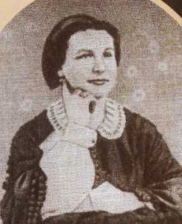
Кароліною звали кузину Жуля, її сім’я проживала по сусідству. У дитинстві вони були майже нерозлучні, а в отроцтві він почав надавати їй явні знаки уваги. Одного разу він галантно відмітив, що, напевно, шхуна була названа «Корали» в її честь і що він пустився б на край світу, лише б привезти Кароліні корали. Втім, роман, що намічався, був приречений на невдачу: дівчина, яка була старша за кузена на цілий рік, подорослішавши, почала відноситися до нього підкреслено поблажливо, як до малої дитини.
ВЕГЕТАРІАНЕЦЬ МИМОВОЛІ
Весною 1847 роки старший син, слухняний непохитній волі батька, відправився до Парижа, щоб одержати диплом ліценціата прав. А в цей же час везунчик Поль відбув в свою першу навігацію до Антильських островів... По власному виразу Жуля Верна, Париж — «це місто-світоч, яке притягає, засліплює, обпалює стільки провінційних метеликів». Тут хлопець швидко занурився в життя місцевої богеми. Тулячись разом з товаришем в крихітній студентській кімнаті, педантично відвідуючи лекції, старанно вивчаючи право, він одночасно ухитрявся відвідувати театри, студентські кабачки і навіть світські салони. Подібно до багатьох однолітків він почав писати вірші і легкі п'єски.
Обертаючись в літературних колах, Жюль знайшов свій перший успіх — познайомився і придбав покровителя в особі самого Олександра Дюма-батька, чия слава якраз гриміла по всій Франції. Синьоокий білявий бретонець припав метру до душі завдяки начитаності і жвавості розуму. І ось — о радість!— «Олександр Великий» поставив одну з п'єс юного підопічного в своєму «Історичному театрі». Спектакль витримав 12 постановок і приніс автору... 15 франків. Та все ж для вигадника, що починає, це був успіх, і тому він наполегливо продовжував творити в наймоднішому у той час жанрі, жваво випускаючи з-під пера водевілі, легкі комедії, лібрето комічних опер. Всі ці творіння ніяк не могли змагатися з творами тодішніх корифеїв сцени. Необхідно було шукати щось абсолютно нове.
Оскільки творчість не приносила хлопцеві ані найменших доходів, він вимушений був поступити на посаду понадштатного писаря — адже писати можна і ночами. Пробував він і інші шляхи добування хліба насущного. Педантичний же П’єр Верн постійно урізував сину грошовий зміст, сподіваючись таким чином скоріше привернути його в Нант — в лоно власної адвокатської контори. Але повернути Жуля було вже неможливо, адже він твердо вірив і у власний літературний талант, і в свій успіх саме на цьому шляху.
За декілька місяців виснажливої денної праці і нічних пильнувань молода людина нажила собі невиліковний гастрит, із-за якого все життя буде вимушений обмежувати себе в їжі. Вегетаріанцем він став мимоволі! Проте уява з лишком замінювала йому дійсність, а тому його прийдешні персонажі насолоджуватимуться блюдами самих екзотичних кухонь миру і вести компетентні суперечки про тонкість кулінарного мистецтва.
Одного разу батькові все ж таки вдалося виманити його на пару днів в «рідні пенати» — спокусивши зустріччю з братом, який якраз повернувся з чергового плавання. І тут хитромудрий старий юрист зробив ще одну спробу повернути блудного сина. Він як би випадково познайомив його з красунею Лоренс Жанмар, дівчиною з вельми поважної сім'ї. Здавалося, молоді люди і насправді сподобалися один одному, адже по дорозі на костюмований бал в мерії Жюль зізнався матері, що втомився від особистої невлаштованості і не проти «прибитися до гавані». Проте на балу трапився непередбачений казус. Почувши, як затягнута в корсет Лоренс скаржиться подрузі на китовий вус, що встромився їй в бік, її новий «столичний кавалер» палко вигукнув: «Я б пополював на китів в цих широтах, мадемуазель, лише б позбавити вас від страждань!» Матуся Жанмар тут же відвела свою дочку — паризька дотепність ніяк не в'язалася з пуританськими вдачами провінції.
Прощаючись з батьком, Жюль абсолютно переконано вимовив: «Я не сумніваюся в своєму майбутньому. До тридцяти п'яти років я займу в літературі міцне місце». На той момент йому було 25. Вражаюче, але факт: з безлічі дивовижних прогнозів Жуля Верна це й, мабуть, був найточнішим.
Одного разу Жюль відправився в містечко Амьєн — що поблизу Парижу — на весілля одного приятеля. Саме тут він закохався в 26-річну Оноріну Морелю і після двотижневого знайомства... запропонував їй руку і серце. Для молодої вдови, що мала двох дочок від покійного чоловіка, зважитися на брак з Жулем було зовсім не просто. З одного боку — він був літератором, що починає, з вельми невизначеним майбутнім. Зате з іншою — її так вабило столичне життя, світське суспільство, ресторани, театри, модні магазини. І Оноріна зважилася.
Отже, здавалося, майбутнє визначилося — за посередництва шуряка Жюль повинен стати біржовим маклером. Згнітивши серце, П’єр Берн виділив йому (під відсотки) потрібну для початку комерційної діяльності суму в 50 000 франків. «Вважай, тато, що я вже одержав від тебе свою частку спадку», — не без властивого йому гумору прокоментував цей вчинок Верн-молодший.
Як виявилось, одруження стало для Верна перешкодою на шляху до писання. Тепер йому слід було утримувати сім'ю — Оноріну і її дочок Валентину і Сюзану. Дружина літературну творчість вважала дивацтвом і лише з часом, коли воно стало приносити чималий прибуток, оцінювала його виключно по доходах чоловіка, навіжено марнотратячи їх на свої жіночі примхи. Ще важче вдавалося порозумітися з падчерками, що незлюбили вітчима з першого погляду і, разом з матір'ю прагнули перетворити життя на суцільну розвагу. Так, дуже і дуже скоро Жюль зрозумів, що його поспішне одруження було помилкою.
ВІДЛУННЯ ЧАСУ
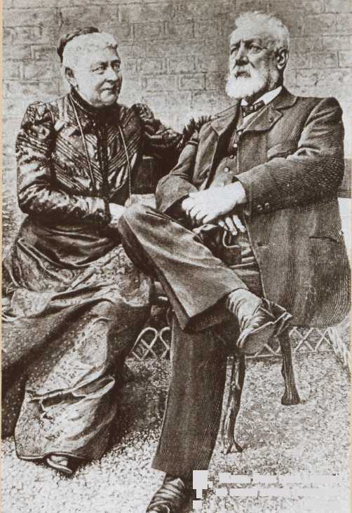
Знайти свою тему в творчості письменнику допомогло саме життя. Друга половина XIX століття була епохою географічних відкриттів, часом зникнення з світової карти останніх «білих плям», часом зухвалих експедицій в найвіддаленіші куточки земної кулі. Громадськість із захопленням стежила за захоплюючими звітами мандрівників, завойовників Арктики, Антарктики, що з'являлися в пресі, досі незвіданих внутрішніх областей Африканського континенту.
Іноді дійсність випереджала найсміливіші очікування.
І Жюль Берн з його обширними географічними знаннями, нестримним польотом фантазії, яка при цьому відштовхувалася від строго науково обґрунтованих фактів, довівся як не можна краще до часу і «до двору». Свій перший «роман, що нарешті «народився», про науку» «П'ять тижнів на повітряній кулі» він, за порадою редактора популярного журналу «Ревю де Монд» (який погоджувався опублікувати твір нікому не відомого автора без гонорару), відніс видавцю П’єру Жулю Етцелю. І ця зустріч стала справді щасливою.
Етцель якраз підшукував співробітників для свого нового ілюстрованого «Журналу виховання і розваги», що призначалася для юнацтва. З першого ж погляду досвідчений видавець розгледів в тезці «свого» автора. Коли перший роман Жуля Верна вийшов з друку, на його обкладинці стояла дата: 1863. Автору було 35!
Успіх книги перевершив всі очікування. Етцель тут же уклав з письменником взаємовигідну угоду. Жюль винен був надавати видавцю по дві книги в рік, з обов'язковою попередньою публікацією в «Журналі виховання і розваги». Оплата — 1925 франків за том (приблизно стільки ж одержували провідні французькі письменники). Цей договір дав Верну можливість до кінця своїх днів займатися улюбленою справою. Після недовгих роздумів була знайдена назва для серії: «Незвичайні подорожі».
У перші роки окрилений прозаїк працював незвичайно якісно і плідно, видаючи «на гора» виключно романи, що увійшли до золотого фонду світової літератури. Фантазія письменника не відала меж. Услід за жаркою Африкою в першому творі — експедиція до Північного полюса («Подорожі і пригоди капітана Гаттераса»). Після арктичних снігів — «Подорож до центру Землі». Потім — різкий поворот — вихід в космічний простір («Із Землі на Місяць», «Навколо Місяця»). Захоплюючі мандри по морях і багатьох екзотичних країнах («Діти капітана Гранта»), Нарешті, спуск в океанські глибини з романтичним капітаном Немо («20 000 льє під водою»). Після виходу у світ цих першокласних романів, і з їх подальшим перекладом на багато мов, слава Жуля Вірна зробилася воістину всесвітньою.
У СВОЇЙ СТИХІЇ
Ставши маститим письменником і досягнувши, нарешті, фінансової стабільності, Жюль Берн виконав свою давню мрію — придбав в 1865 році переобладнаний в яхту рибальський баркас, названий ім'ям французького покровителя матросів «Сен-Мішель». З екіпажем з двох відставних моряків він вздовж і впоперек поборознив береги рідної Франції. Спеціально обладнана каюта дозволяла йому довго знаходитися і працювати на борту улюбленого судна. У цьому «плавучому кабінеті», оснащеному всім необхідним (аж до спеціально укріпленої чорнильниці), вигадник працював абсолютно так само, як і удома, з п'яти до полудню. Саме на борту «Сен-Мішеля» були створені багато сторінок про захоплюючі морські пригоди героїв Жуля Верна. Перебуваючи у відкритому морі не менше шести місяців в рік, він провів на водній поверхні в цілому близько десяти років життя!
Потрібно відзначити, що «морехідні апетити» невгамовного Жуля прогресували паралельно з розвитком кораблебудування. У 1876 році по його замовленню був побудований парусник «Сен-Мішель II», який дуже скоро змінила парова яхта «Сен-Мішель III». Сполучаючи в собі переваги парусного і парового суден, цей двощогловий корабель нарешті дав письменнику можливість здійснювати жадані круїзи по всьому Середземномор'ю, навідуватися до берегів Великобританії, борознити хвилі Балтійського і Північного морів. Подорожі в компанії родичів і друзів довго радували «морську душу» Жуля — аж до того моменту, коли яхту довелося терміново продати. Адже необхідно було рятувати рідного сина Мішеля.
У одному з нечисленних інтерв'ю письменник на питання, що в своєму житті він вважає найприкметнішим, відповів: «Книги. Кожна з них — нова віха на моєму життєвому шляху». Коли ж його запитали про щастя, то він сказав так: «Праця для мене — джерело єдиного справжнього щастя».
А що ж сімейне життя? Доводиться з жалем визнати, що щасливий в роботі, Жюль Верн був нещасливий у власному будинку. Його і Оноріну розділяла глибока прірва, вони існували в абсолютно різних світах. Вона була нездатна піднятися над рівнем побуту, він же не опускався до побутових дрібниць. Її «незвичайними подорожами» були походи по магазинах, останнім словом науки вона визнавала лише новітні фасони одягу. І хоча Оноріна по-своєму любила чоловіка і по-своєму про нього піклувалася, не було людини, більш чужої йому духовно.
Прагнучи будь-яким способом захистити дружину від паризьких спокус, він був вимушений відвезти сімейство в її рідний Амьєн, де придбав будинок із знаменитою кам'яною башточкою. А син Мішель, що народився в 1861 році, успадкував упертість батька і легковажність матері, замість того щоб радувати батьків, поступово перетворювався на сімейного деспота. Вже підлітком він постійно влаштовував дикі істерики і скандали, причому лікарі знаходили у нього психічні відхилення і навіть радили помістити в клініку.
Втім, існувала в житті Жуля і якась «пані з Аньєра» (Аньєр — одне з паризьких передмість), як він іменував її в сімейному листуванні. Пані Дюшень, розумна, начитана і вельми освічена персона, стала приятелькою письменника, яку він відвідував при кожному приїзді до Парижа. У її будинку збиралися театральні і літературні діячі, музиканти. Це був абсолютно інший круг спілкування, світ однодумців, що в корені відрізнявся від манірного провінційного амьєнського оточення.
Чи була Дюшень для Жуля Вірна чимось більшим, ніж просто близький друг, напевно невідомо. Можна лише констатувати, що незабаром після її кончини в 1886 році він написав свій єдиний роман про любов «Замок в Карпатах», в якому винахідник Орфаник відтворює для невтішного після смерті італійської співачки графа «живі картинки» і голос коханої. Таким чином, загальновизнаний провидець Верн передбачив появу ще одного вельми близького винаходу - кінематографа.
ПРИТУЛОК В КАМ'ЯНІЙ БАШТІ
Тим часом Мішель ріс, і батькові все важче було находити на нього управу. Нарешті, оскаженілий нескінченними неподобствами і загулами, він вирішив застосувати до 17-річного нащадка своєрідну працетерапію. Пам'ятаючи про власну спробу втечі на «Корали» і сподіваючись на те, що в сині є хоч мала краплинка його генів, Жюль Верн визначив його в учні штурмана на судно, яке також відпливало до Калькутти. Незадовго до розставання він зробив Мішелю своєрідний «літературний подарунок» — образ 15-річного капітана Діка Сенда з однойменного твору (коли Жюль починав писати роман, Мішелю теж було 15). Наївний батько розраховував, що героїчний образ відважного хлопця допоможе сину стати на вірний шлях...
Проте, повернувшись з рейса, Мішель з подвоєною силою взявся за старе. При цьому з'ясувалося, що допитливий письменник знає далеку Індію набагато краще за сина, що 18 місяців вивчав красу екзотичної країни переважно в портових тавернах.
Безчинства Верна - молодшого продовжувалися. Нещасний батько був вимушений з’ясовувати стосунки з поліцією, оплачувати векселі і боргові розписки. Врешті-решт, не витримавши, він вигнав ловеласа, що зперезався, з дому, доручивши Етцелю щомісячно переводити на його рахунок 1000 франків.
Одержавши «свободу», Мішель насамперед одружувався на актрисі амьєнського театру, а потім, перебравшись в столицю, вступив в школу верхової їзди і в образі відважного вершника спокусив чарівну 16-річну дівчину. Кинувши актрису з двома дітьми, він добився розлучення і оженився на юній Жанні. І тут відбулося диво. До загального здивування, друга дружина зуміла його приборкати — шибеник і гуляка став дбайливим сім'янином.
Втім, подібний поворот не приніс батькові бажаного полегшення. І хоча з часом він поніжнішав, прийняв Жанну і полюбив внуків, але його осінила нова ідея, як утримувати сім'ю, Мішель зайнявся комерцією. І, як і слід було чекати, перша ж афера потерпіла неймовірний крах. Ось і довелося письменнику продати коханого «Сен-Мішеля III», з яким він розлучився як з рідною істотою. Але Жюль Верн і тут залишався провидцем і чудово розумів — нові катастрофи не за горами. Його передбачення повністю підтвердилося - до самого кінця життя
батькові доводилося виплачувати постійні борги сина.
ПОВІЛЬНИЙ ЗАХІД
З другої половини 80-х років часи для письменника настали нелегкі. Кращі романи (серед яких не можна не згадати утопічний «Таємничий острів», героїчний «П'ятнадцятирічний капітан», гумористичний «Навколо світу за 80 днів», сенсаційний «Михайло Строгов») були вже написані, а головне — вичерпалися оригінальні сюжети, і тепер Жулю Верну постійно доводилося вдаватися до сюжетів «комбінованих». Нині він чергове сміливе наукове або науково-фантастичне припущення сполучав з авантюрною лінією чи ж з соціальною сатирою. З віком у письменника почав виявлятися неспокій за долю людства у зв'язку з швидким розвитком знарядь і технологій знищення. Все частіше на сторінках його романів з'являються божевільні винахідники, зловісні диктатори, несамовиті надлюди. Великий провидець зрозумів, що наука, що раніше вважалася ним дороговказною зіркою, гімном людському генію, в злочинних руках може перетворитися на засіб наживи, поневолення і навіть вбивства.
Поступово йшли у вічність найдорожчі люди і вірні соратники. Услід за пані Дюшень помер найближчий друг і однодумець, в якійсь мірі «співавтор» «Незвичайних пригод» Пьєр Жюль Етцель. І хоча його видавнича фірма перейшла в руки сина Жюжюля, а довічний договір з Жулем Верном залишився незмінним, все ж таки Етцель-молодший не був так закоханий в літературу, як батько. Справа стала поступово в'янути, приносити збитки, і, врешті-решт, Жюжюль продав право на публікацію книг живого класика видавництву «Ашетт».
Все в тому ж нещасливому 1886 році трапилася ще одна фатальна подія, що переламала життя письменника на два етапи: до і після неї.
9 березня Жюль Берн у сутінках повертався з читального залу. Раптово із-за рогу його власного будинку вийшла людина з пістолетом в руці. Прогриміли два постріли впритул, кулі потрапили письменнику в плече і стегно, після чого йому вдалося вибити зброю з рук зловмисника.
Нападаючим виявився... його власний племінник Гастон, син Поля Верна, одержимий, як виявилось, маніакальним психозом. На слідстві він простодушно пояснив, що його дядька недооцінюють, що він не досяг успіху в житті, відмовившись балотуватися у Французьку академію. А ось після смерті йому б віддали заслужені почесті. Гастона помістили в притулок для божевільних.
Кулю з гомілкової кістки витягнути так і не вдалося. Пролежавши в ліжку півроку, письменник так до кінця своїх днів і не оправився від поранення. Ходив він тепер важко, спираючись на палицю і припадаючи на ліву ногу. Жюль Верн поступово старів. Виявлялися багато хвороб — гірка спадщина безтурботної молодості. Він страждав від діабету, майже повністю втратив зір, оглухнув на одне вухо. Руку зводило судомою, і доводилося прив'язувати перо до скрючених

пальців. Але вигадник наполегливо продовжував свою працю. Вже багато років романи створювалися про запас, із значним випередженням графіка. «Є всі підстави вважати, що останні томи будуть посмертними», — відмітив він якось. І навіть тут геніальний провидець не помилився. Він помер 24 березня 1905 року на 78-му році життя. Похований в Амьєні на кладовищі Мадлен. Могилу прикрашає скульптура: Жюль Верн повстає з труни, відштовхуючи плечима мармурову плиту, і простягає праву руку вверх. На постаменті вигравіювана епітафія:

«До безсмертя і вічної юності».
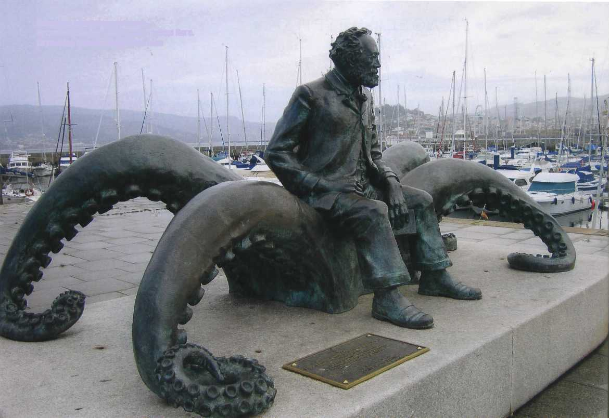

Використані джерела

1. Кирилюк З.В. Вивчати твір у системі координат своєї епохи. Ж/л “Всесвітня література в середніх навчальних закладах України”, № 12, 199*
2. Куцевол О.М. Структура сучасного уроку зарубіжної літератури. Ж/л “Всесвітня література в середніх навчальних закладах України”, № 3, 2003
3. Куцевол О.М. Сучасні типи уроків зарубіжної літератури. Ж/л “Всесвітня література та культура в навчальних закладах України”, № 1,2, 2001
4. Мірошниченко Л.Ф. Методика викладання світової літератури в середніх навчальних закладах [підруч. для студентів-філологів] / Л.Ф. Мірошниченко. - К.: Ленвіт, 2000. - 240 с
5. Сиротенко Г.О. Сучасний урок: інтерактивні технології навчання / Г.О. Сиротенко. - X.: Основа, 2003. - 80 с
9. Токмань Г. Сучасні навчальні технології та методи викладання літератури / Г. Токмань // Дивослово. - 2002. - №10. - С. 39-45
10. Хорошилова А.В. Усі уроки зарубіжної літератури / А.В. Хорошилова. - Х.: Основа,2008. - 368 с

